什麼是武漢肺炎?  認識2019新型冠狀病毒 | 武漢肺炎是由一種冠狀病毒開啟的感染，已經由世界衛生組織（WHO）確認命名為2019年新型冠狀病毒（2019-nCoV），冠狀病毒雖然是一種很常見的病毒，但個新型的冠狀病毒的基因序列，與蝙蝠的冠狀病毒相似度達 87.6％、跟 2003 年造成台灣大恐慌的 SARS 冠狀病毒相似度有 79％。
武漢肺炎有什麼症狀？ | 1.發燒（大於攝氏38度） 2.喉嚨痛、喉嚨腫 3.咳嗽 4.痰液很多 5.呼吸急促  出現相關不舒服症狀的 14天前，有前往武漢或鄰近地區，或跟有這些症狀的人接觸過，也建議要就醫，因為目前估計武漢肺炎的潛伏期是 1 ~ 14 天左右。
武漢肺炎傳染途徑為何? | 1.飛沫：呼吸的時候吸入病毒，像是患者打噴嚏、咳嗽、噴口水等，只要近距離接觸，都可能吸入這些病菌。  2.接觸：身體接觸到病毒污染的物體，比如尿液、唾液、糞便等，而漢他病毒還可能因為被帶有病毒的齧齒動物咬到而受到感染。
怎麼預防？ | 1.到公共場所、密閉空間，要戴上口罩，隔絕空氣中的飛沫。  醫療用口罩才有預防飛沫傳染的功效，戴口罩前要先洗手，確認口罩是否完整  ，並將藍色面向外，若口罩有破損就不使用。上方貼緊鼻樑上方。確認口罩有將鼻、口、下巴罩好。口罩沾到唾液或是打噴嚏後就應該更換，避免細菌滋生。  2.避免出入擁擠、空氣不流通的公共場所  空氣不流通，病菌的濃度就容易增加，提升感染的風險。  3.勤用肥皂洗手  75％濃度的酒精，可以穿過細菌的細胞壁、滲透到內部讓蛋白質變形，導致細菌死亡；而漂白水、次氯酸鈉這類的消毒水也有破壞病毒蛋白質外殼的能力，如果沒辦法洗手，也可以利用漂白水加自來水稀釋消毒。  肥皂雖然沒有殺菌的效果，卻可以透過搓洗、沖水、泡沫，讓病菌從手上離開，等於是「打掃手部」的意思，手上的細菌、病毒就沒有機會可以進到身體裡進行感染了。  4.避免接觸野生動物、禽鳥類  動物傳人的病毒，人類幾乎沒有抵抗力，建議遠離平常沒有接觸的野生動物  ，還有容易攜帶禽流感、各種病毒遷徙的鳥類。  5.避免食用生肉／生蛋，如出現類似流感的症狀請儘速就醫  加熱可以解決一部分病毒，疫情高峰時候，建議避免生食。
誰要隔離/檢疫/追蹤 14天? | 1.自中國湖北省返國者(無發燒咳嗽等症狀)，或曾與確診個案接觸過者，需居家隔離或檢疫14日。  2.自中港澳返國14日內有發燒咳嗽等症狀需由衛生局追蹤14日。
春節期間大量返鄉人潮造成的密閉空間，自中港澳入境的學生及教職員工，如無湖北省(含武漢市)旅遊史，亦無相關症狀可以上班上課，但請避免不必要外出，外出應戴口罩。
請家長主動關心子女身體健康，在家自主測量體溫，如出現發燒應通知學校並儘速就醫以利學
生健康，並應在家休息避免外出，如出現咳嗽或流鼻水等呼吸道症狀應佩戴口罩。
相關防疫措施可逕至衛生福利部疾病管制署「首頁」（網址：https://www.cdc.gov.tw/）/「傳染病與防疫專題」/「傳染病介紹」/「第五類法定傳染病」/「嚴重特殊傳染性肺炎」項下查詢。
疫情或防治措施等相關資訊，都由中央流行疫情指揮中心統一對外公布。LINE＠疾管家(https://page.line.me/vqv2007o)是好幫手。

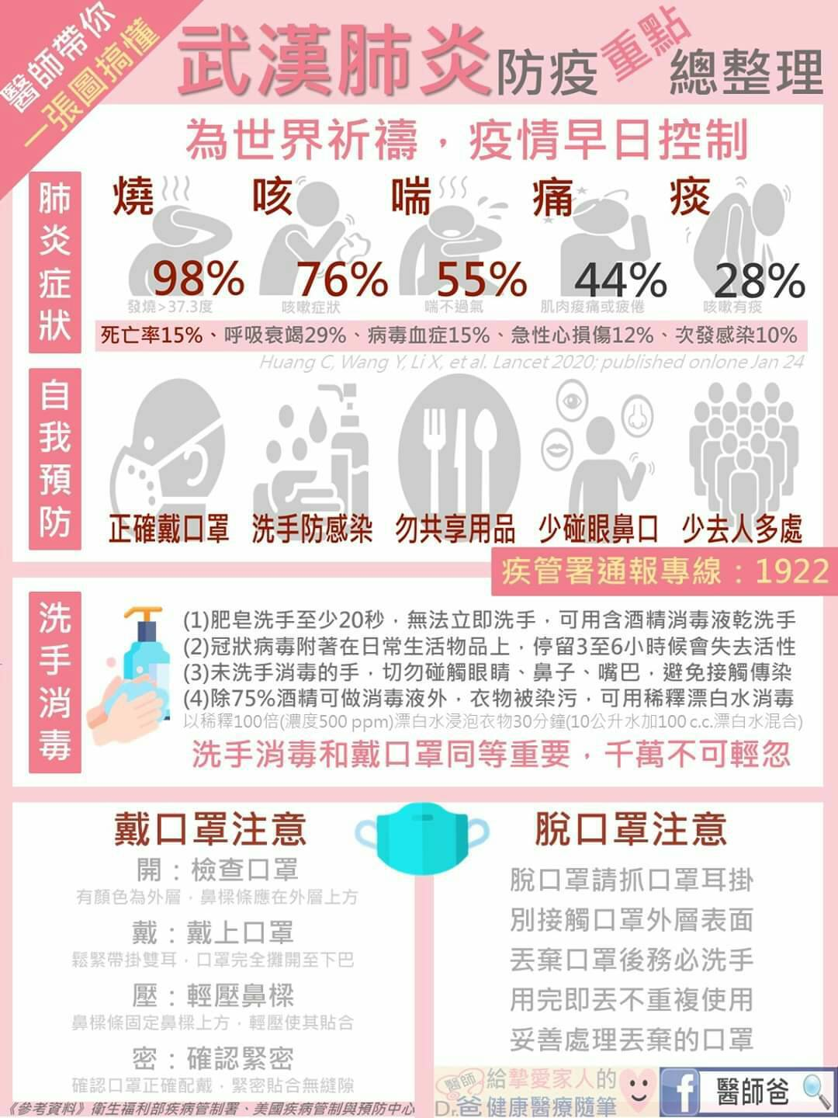

如果出現相關症狀，建議馬上撥打防疫專線1922，並戴上口罩就醫，配合醫囑進行了解、治療或是隔離。 福豐國中關心您!

